**เอกสารรายละเอียดเกม**

**ชื่อเกม :**Pikashoot

**ชื่อ-นามสกุลผู้พัฒนา :**นายปารเมศ อังกูลภักดีกุล

**รหัสนักศึกษา :**64010519

**รายละเอียดของเกม :**

• เป็นเกมที่มีตัวละครหลักคือ Pikachu ที่ต้องออกผจญภัยและเผชิญกับศัตรูที่หลากหลายเพื่อพิชิตคะแนนที่สูงที่สุด

• การเล่นเบื้องต้น เคลื่อนที่ไปมาเพื่อหลบหลีกศัตรูหรือกระสุนที่ศัตรูยิงออกมาและคอยยิงสายฟ้าเพื่อกำจัดศัตรูและได้รับคะแนน

รูปตัวอย่างเบื้องต้น:

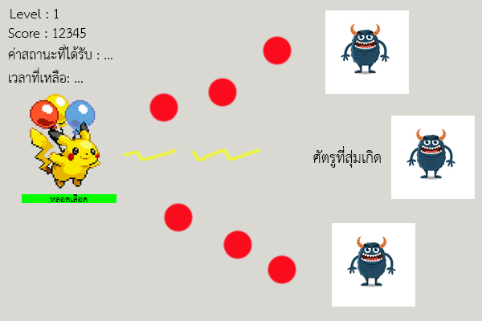

• การทำงานพิเศษทั้งการทำงานที่เพิ่มความสามารถในเกมและการทำงานที่ลดความสามารถในเกมเช่นเมื่อเก็บไอเทมจะสุ่มเพิ่มจำนวนสายฟ้าที่ยิงออกไป , เพิ่มดาเมจ , เพิ่มเกราะ , คะแนนที่ได้รับ 2 เท่า เป็นเวลา … วินาที

**องค์ประกอบของเกม :**

ประกอบไปด้วย

1.ตัวละครหลัก – Pikachu

2.ศัตรู – มีทั้งแบบทั่วไปและบอส โดยที่ศัตรูทั่วไปจะมีเลือดที่น้อยและยิงทำดาเมจต่อเราได้ต่ำ ส่วนบอสจะมีเลือดที่เยอะ ยากต่อการกำจัด ยิงทำดาเมจออกมาใส่เราได้สูง เพื่อความท้าทายในการพิชิตคะแนน เพราะเมื่อกำจัดบอสได้จะได้คะแนนที่เยอะกว่าการกำจัดศัตรูทั่วไป

3.ไอเทม – สุ่มเพิ่มสถานะต่างๆ เช่น จำนวนสายฟ้าที่ยิงออกไป , เพิ่มดาเมจ , เพิ่มเกราะ , เพิ่มคะแนนที่ได้รับ 2 เท่า เป็นเวลา … วินาที

4.คะแนนที่ได้ – วัดจากการกำจัดศัตรู

5.เลเวล – ระดับความยากของการเล่นจะค่อยๆเพิ่มขึ้นตามระยะเวลาและจำนวนการกำจัดศัตรูของเรา

**การควบคุมภายในเกม :**

|  |  |
| --- | --- |
| **กดปุ่ม/Mouse** | **ผลลัพธ์ที่ได้** |
| ลูกศรขึ้น | เคลื่อนที่ขึ้นข้างบน |
| ลูกศรลง | เคลื่อนที่ลงข้างล่าง |
| ลูกศรซ้าย | เคลื่อนที่ไปทางซ้าย |
| ลูกศรขวา | เคลื่อนที่ไปทางขวา |
| Spacebar | ยิงสายฟ้า |

**การคิดคะแนนในเกม :**

ถ้ากำจัดศัตรูได้สำเร็จจะได้รับคะแนนโดยที่คะแนนของศัตรูมีความแตกต่างกันตามระดับความยากในการกำจัด เช่น เมื่อฆ่าบอสได้ก็จะได้คะแนนที่สูงกว่าการกำจัดศัตรูทั่วไป

**เหตุการณ์ที่จะเกิดขึ้นในเกมโดยอัตโนมัติ:**

มีศัตรูสุ่มเกิดและเคลื่อนที่ไปมาเพื่อยิงกระสุนทำดาเมจใส่เรา , เมื่อเกิดการชนกันระหว่างตัวละครกับศัตรูจะทำให้หลอดเลือดของเราลดลง , สุ่มดรอปไอเทมจากศัตรูและเมื่อเก็บก็จะได้ค่าสถานะพิเศษต่างๆ

**แผนการพัฒนาเกม :**

(อธิบายในรูปแบบ Gantt Chart ที่เริ่มต้นตั้งแต่เดือนตุลาคมถึงวันส่ง , มีรายละเอียดของการนำเสนอแต่ ละครั้งด้วย , สำหรับความละเอียดของกิจกรรมให้ระบุการทำงานของแต่ละสัปดาห์เป็นอย่างน้อย)

|  |  |
| --- | --- |
| สัปดาห์ที่ | เป้าหมายการทำงานในเกมส์ที่จะทำได้ |
| 1 | ตัวละครสามารถขยับไปมาและยิงสายฟ้าออกมาทำดาเมจต่อศัตรู , มีการสุ่มเกิดของศัตรู ขยับไปมาและยิงกระสุนออกมาทำดาเมจใส่เราได้ และหลอดเลือดมีการลดลงเมื่อโดนดาเมจจากศัตรู |
| 2 | เพิ่มระบบคะแนนเมื่อกำจัดศัตรูได้และเพิ่มระบบการสุ่มดรอปของจากศัตรูและให้ค่าสถานะพิเศษต่างๆเมื่อทำการเก็บ โดยที่สถานะนั้นๆจะมีระยะเวลาที่กำหนดไว้ |
| 3 | เพิ่มระบบเลเวลหรือระดับความยากในการเล่นเมื่อเราสามารถกำจัดศัตรูได้ตามที่กำหนด |
| 4 | จัดการและเช็คระบบต่างๆตามแผนที่วางไว้ให้เสร็จสมบูรณ์ทั้งหมด |
| 5 - 7 | ตรวจสอบความเรียบร้อย , จัดทำสิ่งที่เหลือ ให้พร้อมต่อการนำเสนอและส่ง |

**แผนการส่งความคืบหน้าของเกม :**

ความคืบหน้าครั้งที่ 1 :

1.นำเสนอการทำงานของการเคลื่อนที่ของตัวละครหลัก

2.นำเสนอการทำงานของการสุ่มเกิดและเคลื่อนที่ของศัตรู

3.นำเสนอการทำงานของระบบดาเมจที่ตัวละครหลักสามารถทำต่อศัตรูและศัตรูสามารถทำต่อตัวละครหลัก

4.หลอดเลือดของตัวละครหลักที่เพิ่มลดตามดาเมจที่โดนศัตรูทำ

ความคืบหน้าครั้งที่ 2 :

1.นำเสนอการทำงานของระบบคะแนน

2.นำเสนอการทำงานของระบบการสุ่มดรอปของจากศัตรูและให้ค่าสถานะพิเศษต่างๆเมื่อทำการเก็บ

ความคืบหน้าครั้งที่ 3 :

1.นำเสนอการทำงานของระบบเลเวลหรือระดับความยากในการเล่นเมื่อเราสามารถกำจัดศัตรูได้ตามที่กำหนด